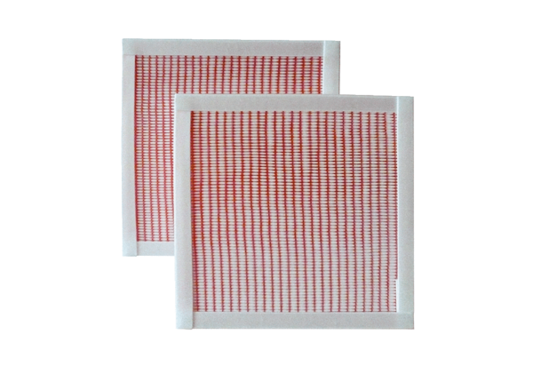Tartalék légszűrők RF 20-7Csomagolási egység: 2 darabVálaszték: C
Termékszám: 0093.0881Gyártó: MAICO

